# 优普网站后台管理综述

项目名： UnipowerWebsite

软件环境：

1. Java语言， jdk1.8
2. 主要用到的框架：Spring + SpringMVC + Mybatis
3. 数据库使用MySQL
4. 服务器： tomcat7.0
5. 项目管理工具: maven

**相关配置**

1.数据库连接池： 主要配置在jdbc.properties文件中。默认的配置为：

**driverClassName**=**com.mysql.jdbc.Driver  
url**=**jdbc:mysql://localhost:3306/website?autoReconnect=true&useUnicode=true&characterEncoding=utf8  
username**=**root  
password**=**123456**

2.资源存储的路径，包括本地路径以及服务器路径，主要配置在config.properties文件中。默认设置为：

**urlRoot**=**http://localhost:8080  
localRoot**=**C:\\Users\\bjccdsrlcr\\IdeaProjects\\UnipowerWebsite\\src\\main\\resources**

**项目结构说明**

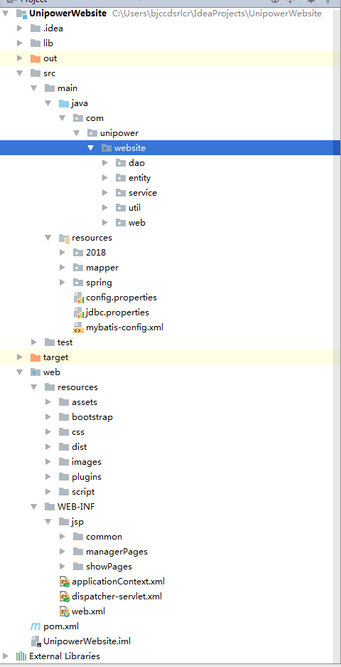

|  |  |
| --- | --- |
| 目录名 | 描述 |
| /lib | Spring相关库 |
| /com/unipower/webisite | 所有相关的后台代码 |
| ../dao | Dao层，面向数据库的一些相关操作 |
| ../entity | 实体层，项目中相关的一些实体类 |
| ../service | Service层，通过dao层提供的方法提供更为方便的逻辑层。 |
| ../util | 工具类 |
| ../web | 控制层。控制路由的跳转以及数据的交换 |
| /resources | 资源文件 |
| /resources/2018 | 存放图片文件 |
| /resources/mapper | Mybatis相关的sql语句，与dao层对应 |
| /resources/spring | Spring的相关配置文件 |
| Config.properties | 图片存放的本地路径和服务器路径的属性文件 |
| Jdbc.properties | Jdbc连接池的属性文件 |
| Mybatis-config.xml | Mybatis的相关配置 |
| /web | Web相关的文件包括js,css,jsp文件等等 |
| /resources | 所有页面相关的js以及css文件 |
| /jsp | Jsp页面 |
| /jsp /managePages | 后台管理页面 |
| /jsp/showPages | 前端展示页面 |
| Web.xml | Web配置 |
| Pom.xml | Maven管理依赖文件 |
| External Libraries | 外部依赖库 |

**接口说明**

见接口说明文档

**数据库表说明书**

见数据库表说明书